Auxílio Financeiro a Projeto Educacional ou de Pesquisa (AUXPE)
P E T I C I O N A M E N T O N O S E I

T E R M O D E S O L I C I T A Ç Ã O E C O N C E S S Ã O D E A P O I O F I N A N C E I R O A P R O J E T O
A N E X O I I I D A P O R T A R I A N º 5 9 / 2 0 1 3

O Auxílio Financeiro a Projeto Educacional ou de Pesquisa (AUXPE) é um instrumento de transferência de recursos financeiros consignados no orçamento da Capes ao docente ou pesquisador responsável pela execução de projeto educacional ou de pesquisa, individual ou coletivo, ou evento afim, aprovado pela instituição à cuja execução e acompanhamento estará vinculada, e pela Capes, com vistas ao desenvolvimento de ação abrangida por programa desta Fundação ou da instituição parceira, para a qual seja demonstrada a necessidade da gestão individual dos recursos.

Para que haja a concessão do AUXPE, o docente ou pesquisador responsável pela execução do projeto educacional ou de pesquisa e o Dirigente da Instituição de Ensino Superior deverão solicitar o perfil de usuário externo do Sistema Eletrônico de Informações da CAPES. As instruções para solicitação estão disponíveis no link: https://www.gov.br/capes/pt-br/acesso-a-informacao/sei.

Aqui constam instruções sobre o novo modelo de preenchimento do Termo de Solicitação e Concessão de Apoio Financeiro a Projeto (Anexo III – Portaria CAPES nº 59/2013) por meio do Sistema Eletrônico de Informações (SEI).

Peticionamento

Instruções
Passo a Passo

O docente ou pesquisador responsável pela execução do projeto educacional ou de pesquisa deverá realizar o login com e-mail e senha cadastrados, no link:
https://sei.capes.gov.br/sei/controlador_externo.php?acao=usuario_externo_logar&id_orgao_acesso_externo=0

Logo após, clicar em Menu

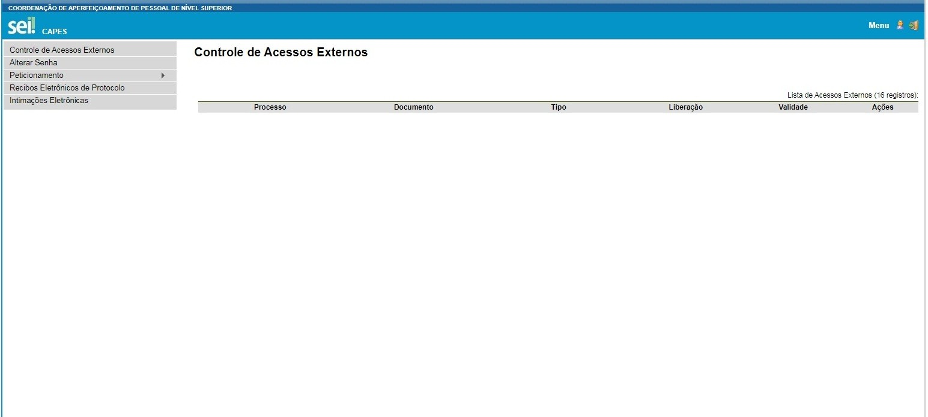

Ir em Peticionamento e depois em Processo Novo

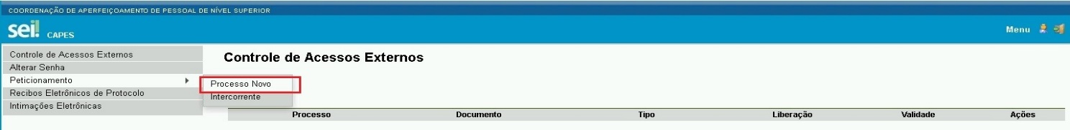

No campo Tipo de Processo preencher com o Programa CAPES

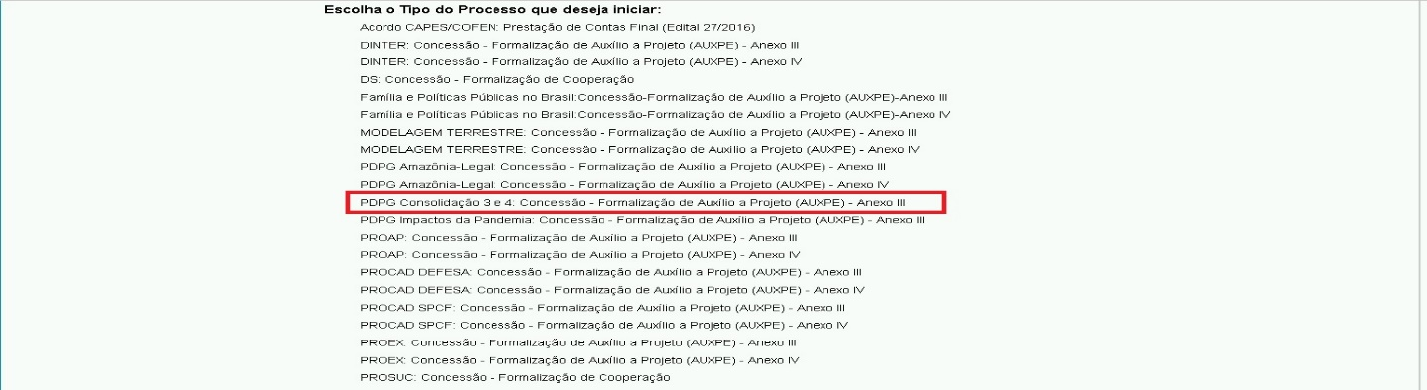

Após o preenchimento dos campos, clicar para editar o conteúdo

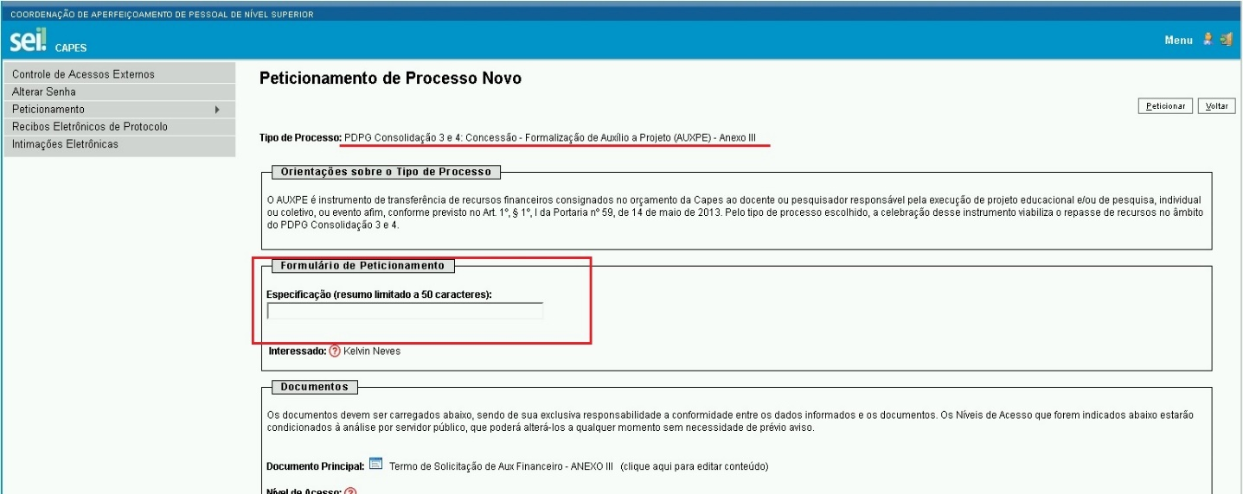
OBS: No campo especificação, deve ser inserida a sigla da IES.
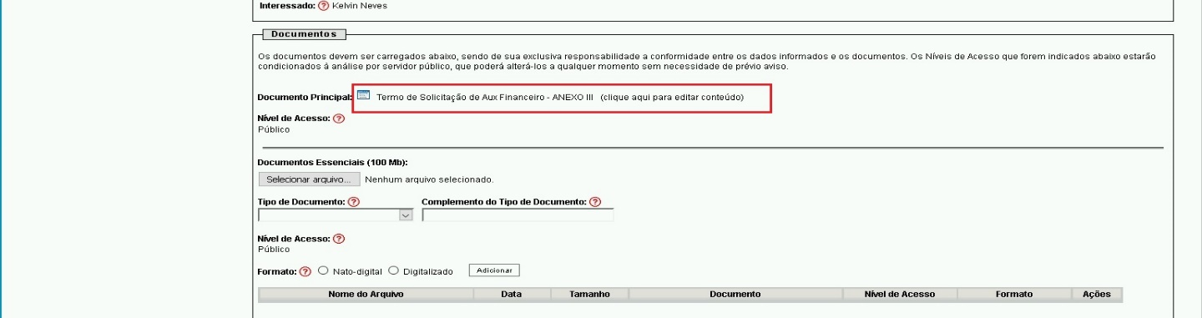
A tela de edição do documento será aberta

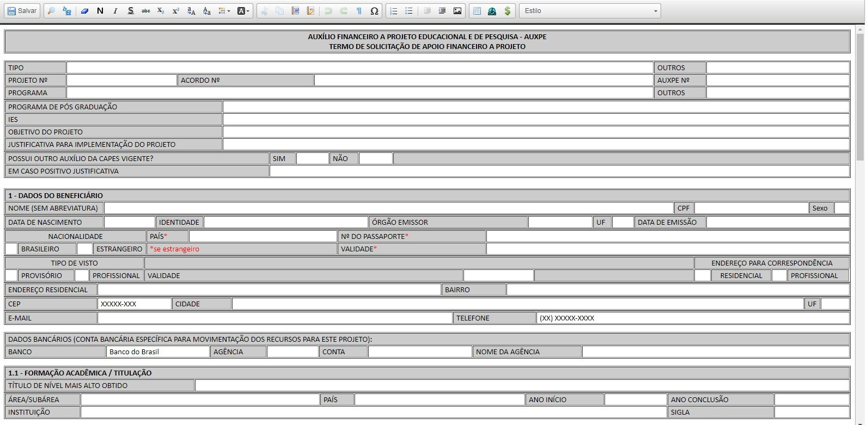

É necessário preencher todos os campos corretamente com os dados atualizados do coordenador(a) de projeto e da Instituição de Ensino Superior

Não é necessário o preenchimento dos dados bancários, haja vista que o repasse dos recursos financeiros será realizado por meio do Cartão Pesquisador
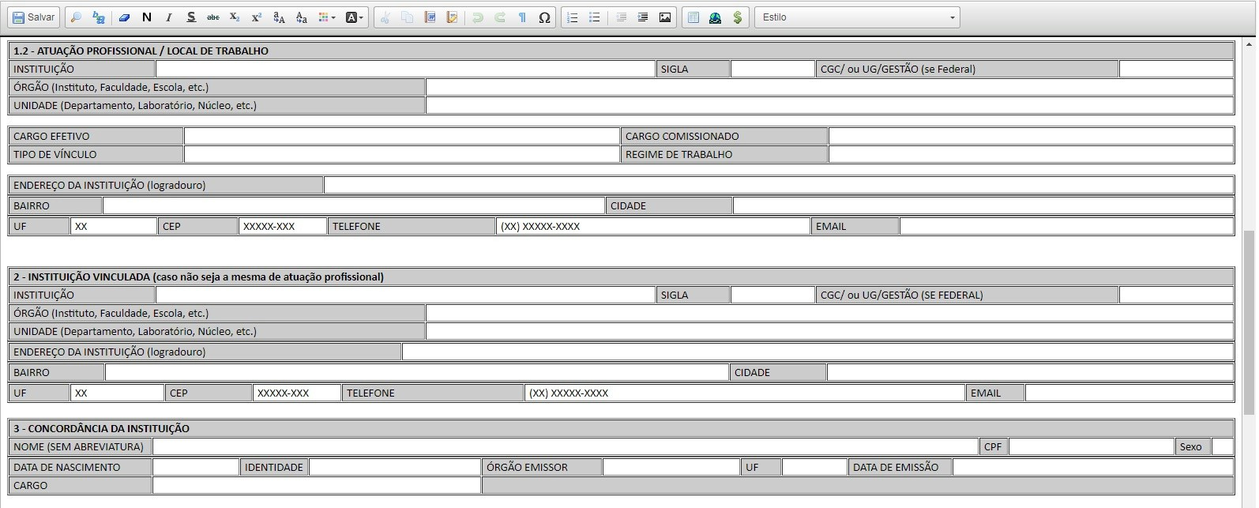

É necessário preencher todos os campos referentes ao plano de aplicação dos recursos do projeto

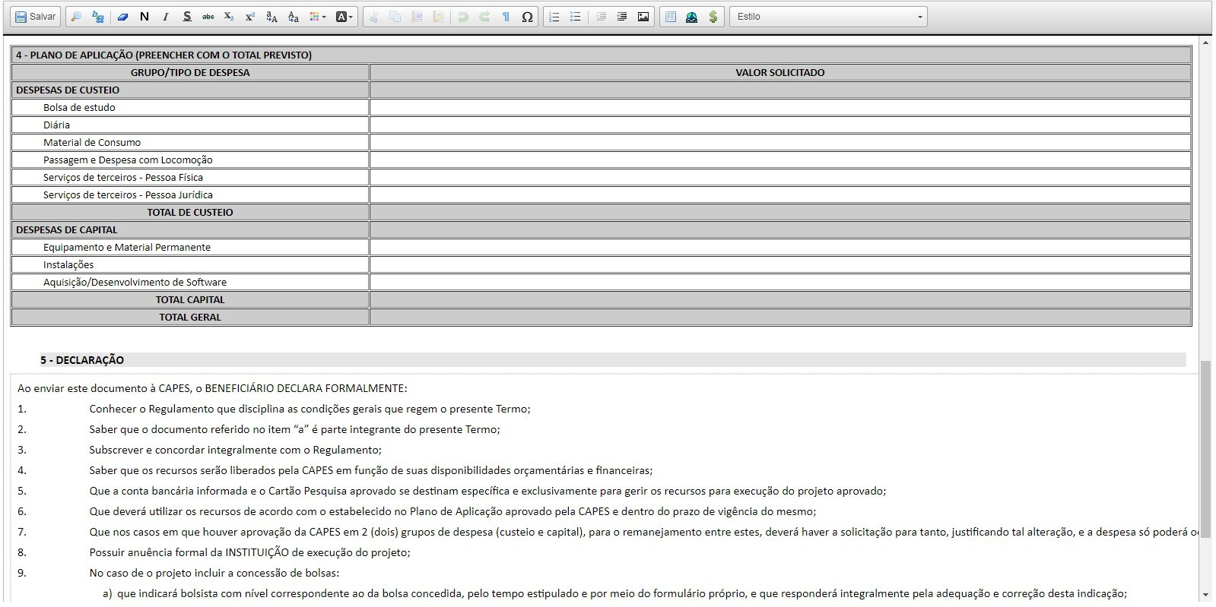

Para fins de concordância e assinatura, orientamos a leitura da Declaração. Após o preenchimento e a leitura, o documento deverá ser salvo
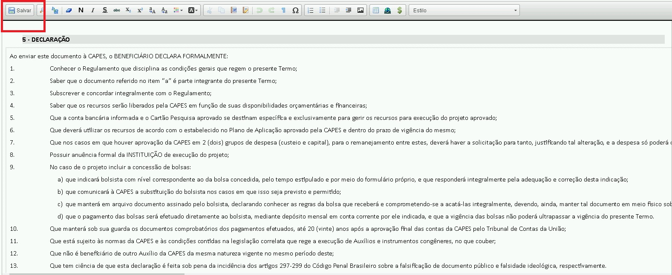

OBS: Após clicar no botão SALVAR é necessário fechar a janela do editor

Após o salvamento das informações no AUX-PE, será necessário a inclusão do Plano de Consolidação

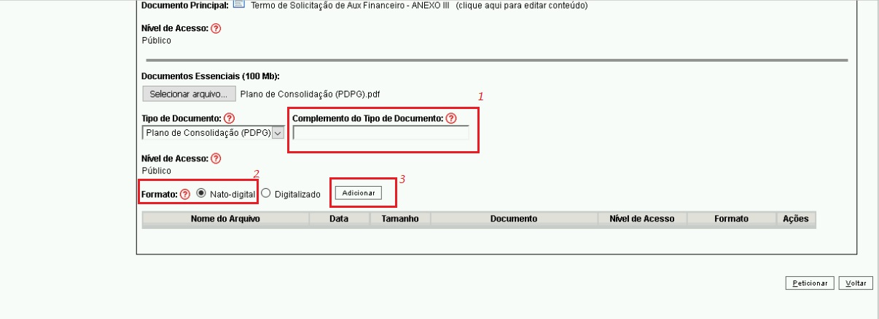
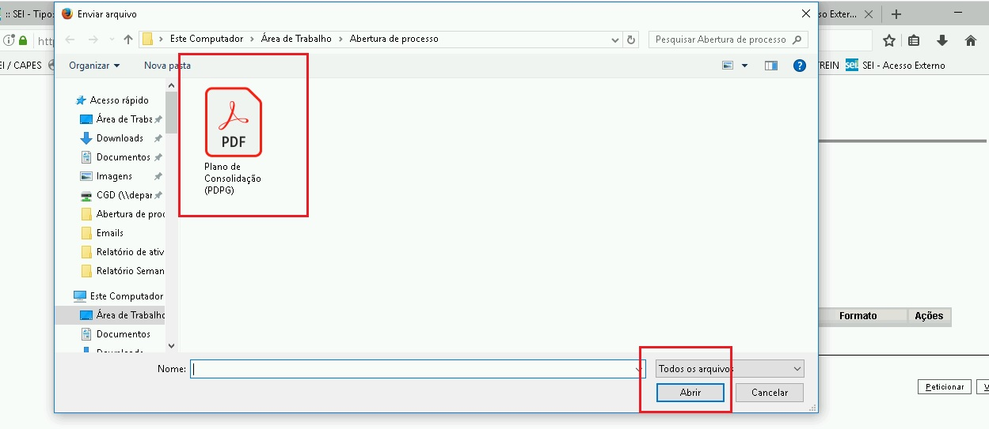
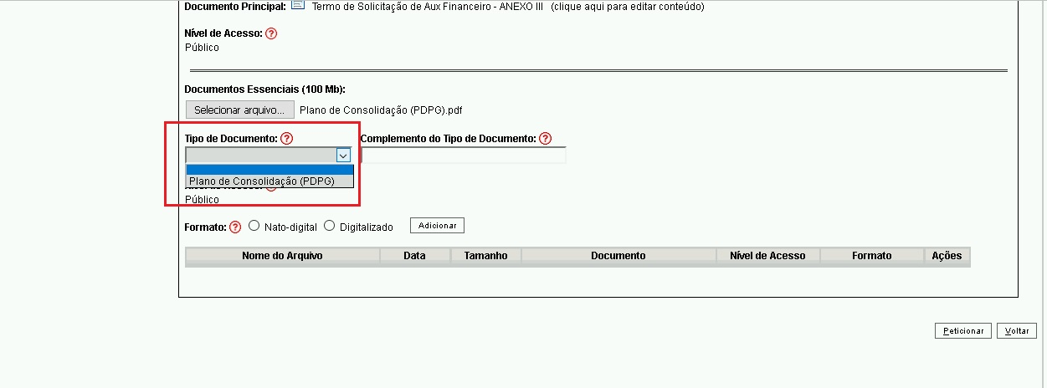

Após adicionar o Plano, clicar em Peticionar

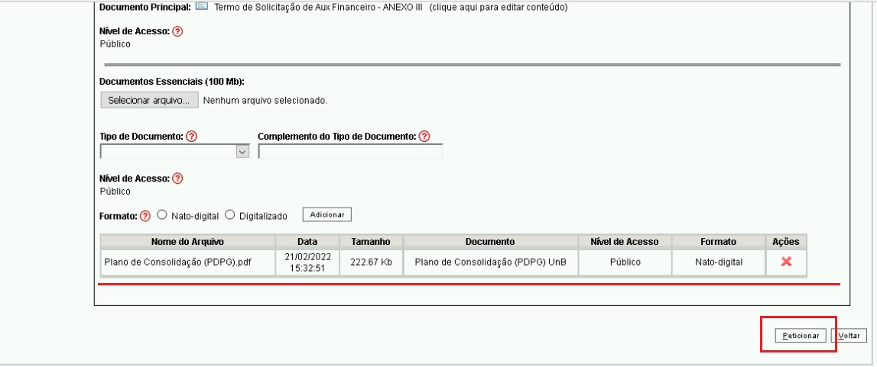

A tela de conclusão de peticionamento será aberta
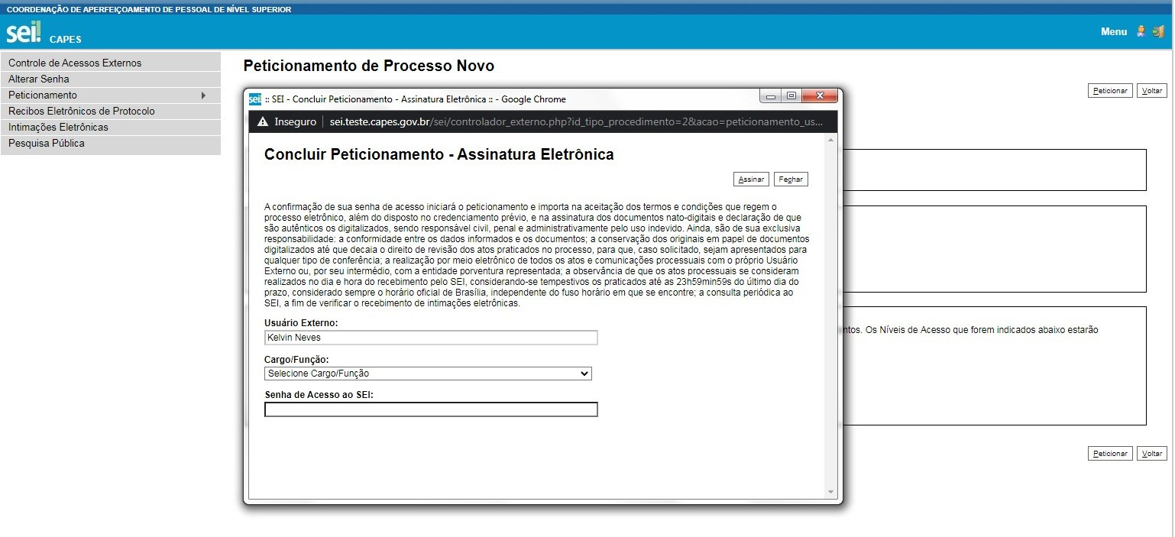
Na aba Concluir Peticionamento – Assinatura Eletrônica escolher o Cargo/Função (coordenador) e inserir a senha
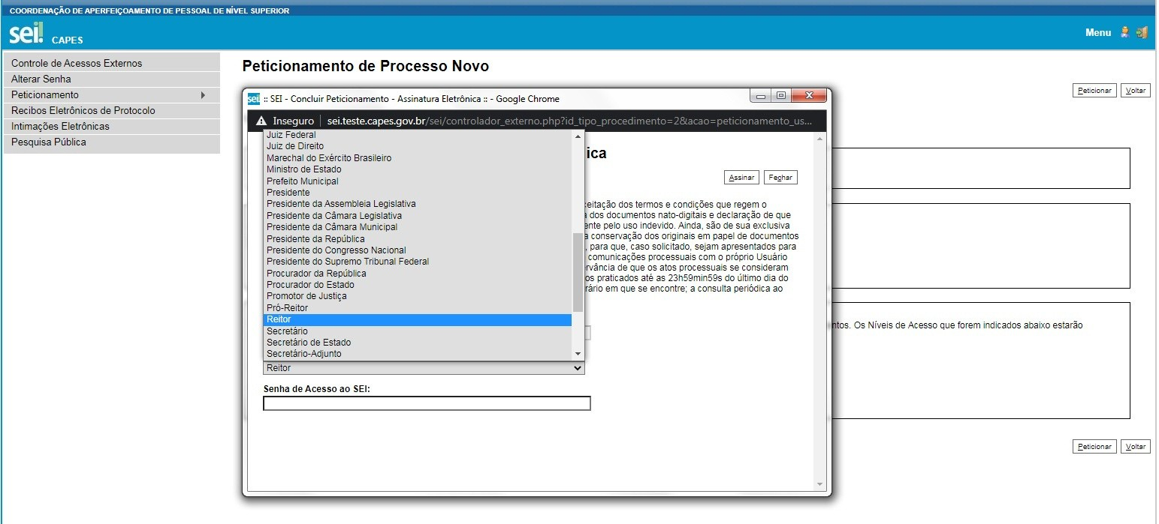
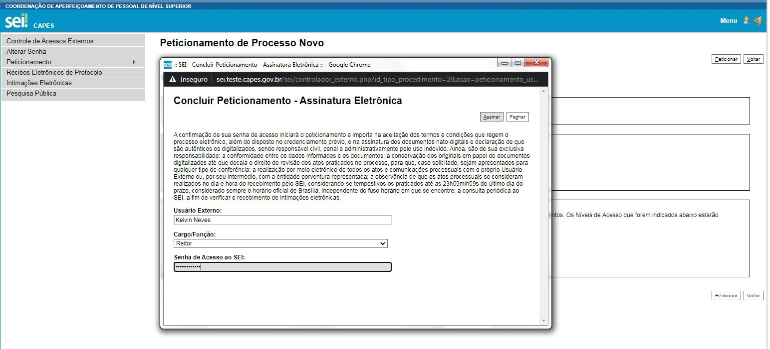

Após salvar, o SEI enviará por e-mail, o recibo do Peticionamento

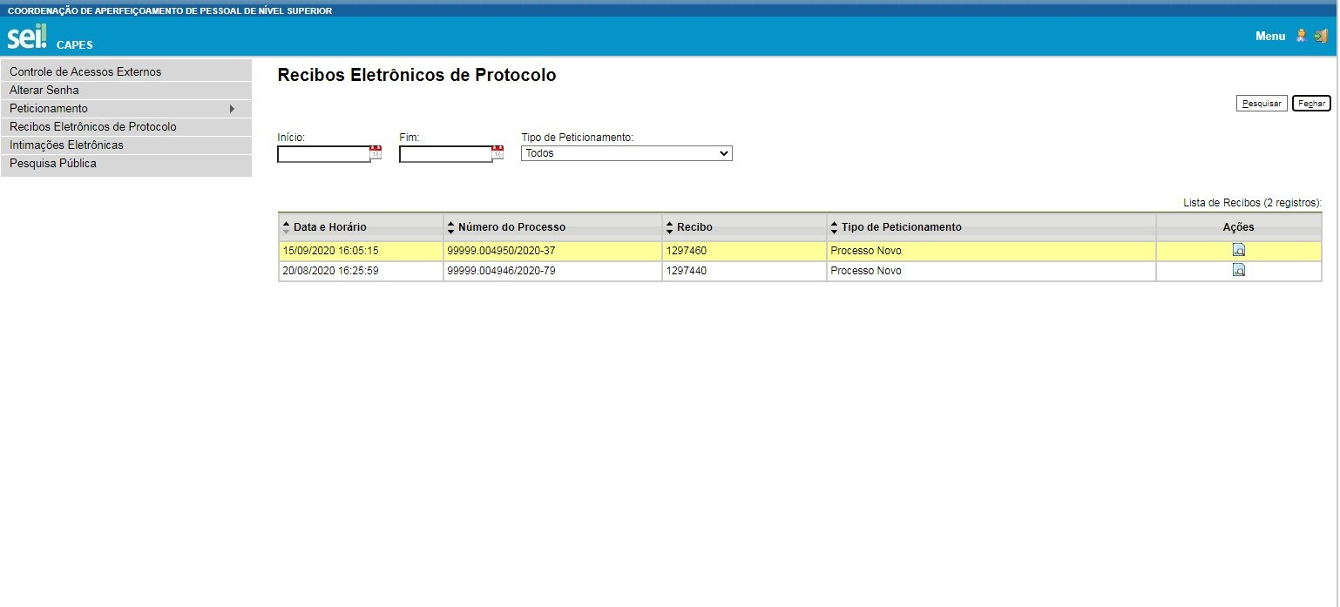
E o processo constará no SEI

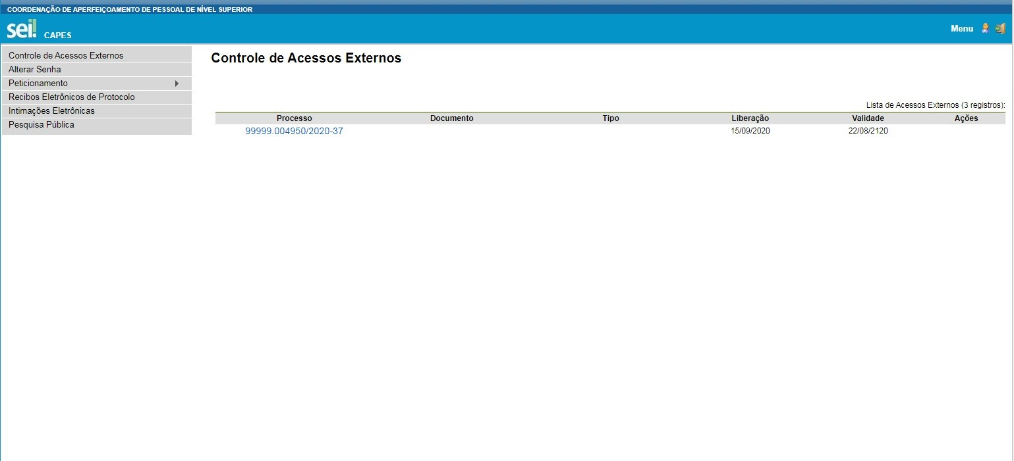

O Termo de Solicitação e Concessão de Apoio Financeiro a Projeto – Anexo III da Portaria CAPES nº 59/2013 – passará por análise da CAPES, seguindo o mesmo padrão de procedimentos que eram feitos nos anos anteriores. A Instituição de Ensino Superior será informada, posteriormente, de sua publicação por e-mail ou pelo Sistema Linha Direta.

Lembramos que qualquer dúvida sobre o passo a passo deverá ser enviada para o e-mail do Programa CAPES que o(a) senhor(a) está peticionando o Termo de Solicitação e Concessão de Apoio Financeiro a Projeto.

